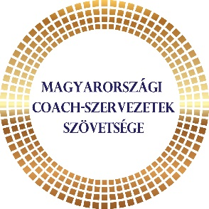
Best of Best Coach Díj 2022

PÁLYÁZATI ADATLAP⃰
A TAGSZERVEZET neve (ahol a pályázó aktív tag): Szöveg beírásához kattintson vagy koppintson ide.

A PÁLYÁZÓ adatai:

Név: Szöveg beírásához kattintson vagy koppintson ide.
E-mail cím: Szöveg beírásához kattintson vagy koppintson ide.
Telefonszám: Szöveg beírásához kattintson vagy koppintson ide.
Levelezési cím: Szöveg beírásához kattintson vagy koppintson ide.
Végzettség jelölése: Szöveg beírásához kattintson vagy koppintson ide.

RÖVID BEMUTATKOZÁS:
//Kérjük, hogy térjen ki részletesen a szakmai referenciáira, korábbi munkahelyek bemutatására, mióta dolgozik Coachként, hány ülésórával rendelkezik stb.//

Szöveg beírásához kattintson vagy koppintson ide.

Tájékoztatjuk, hogy a nevezési adatlapon feltüntetett információkat (kivéve elérhetőség és számlázási adatok), szövegeket a Magyarországi Coach-szervezetek Szövetsége a díj promóciós kampányához felhasználja. Az adatlap beadásával hozzájárul az adatlapon szereplő adatok, információk nyilvánosságra hozatalához (személyes adatok kivételével).

PROJEKT IGAZOLÁS:

Kérjük, hogy csatolja a jelentkezéséhez a projekt igazolását az Ön által bemutatott magánszemélytől vagy cégtől (az érintett vezetőtől), hogy a folyamat azokkal a kondíciókkal zajlott, mint az a pályázati anyagban szerepel. Az igazolásban kérjük, hogy az ügyfél vagy a cég mutassa be röviden, hogy milyen eredményességét látja a folyamatnak, valamint kérjük, hogy nyilatkozzanak arról, hogy amennyiben a jelölt nyeri a díjat, akkor a cég biztosítja a személyes képviseletet és megszólalást a Díjátadón.

A FOLYAMAT BEMUTATÁSA:

- Absztrakt a folyamatról (fél oldal terjedelemben)
- Min 3 - max 5 oldalas bemutató a coaching folyamatról
Kérjük, hogy az adatlapot nyomtatást követően aláírva, pdf formátumban scannelve legyen szíves visszaküldeni az coachszovetseg.titkar@gmail.com elektronikus levelezési címre!

Dátum: ………………………… | A nevező aláírása: ………………………

Magyarországi Coach-szervezetek Szövetsége Elnöksége

Budapest, 2022. október 15.

